Конспект занятия по пластилинографии «Яблоко».

Цель: Вызвать у детей интерес к созданию картины, из пластилина используя нетрадиционные техники исполнения.
Задачи.
Воспитательные: воспитывать любовь к родному краю, доброжелательное отношение к окружающему миру.
Образовательные: Продолжать знакомить детей с техникой пластилинографии. Учить детей умениям и навыкам работы в технике пластилинография – отщипывание, размазывание пальцем по основе. Формировать творческие способности детей
Развивающие: Развивать эстетическое восприятие, воображение детей, их образные представления, мелкую моторику пальцев рук.
Материал: Трафарет яблока из картона, доска для пластилина, стека, пластилин красного и желтого цветов, салфетки; книга со сказками; ноутбук.
Ход занятия:
Воспитатель: Ребята, отгадайте загадку:
Загляни в осенний сад
Чудо - Мячики висят.
Красноватый, спелый бок
Ребятишкам на зубок.
Правильно, это яблоки. Сегодня мы с вами познакомимся со сказкой Владимира Григорьевича Сутеева «Яблоко».
Воспитатель: Понравилась вам сказка? А вы любите яблоки? Давайте мы с вами сегодня сделаем яблочки. Мы снова с вами сегодня будем использовать пластилин, но не лепить им, а рисовать, закрашивать наш шаблон.
Перед началом работы давайте разомнемся:
Физминутка «Вот так яблоко»
Вот так яблоко! (Встали.)
Оно (Руки в стороны.)
Соку сладкого полно. (Руки на пояс.)
Руку протяните, (Протянули руки вперед.)
Яблоко сорвите. (Руки вверх.)
Стал ветер веточку качать, (Качаем вверху руками.)
Трудно яблоко достать. (Подтянулись.)
Подпрыгну, руку протяну (Подпрыгнули.)
И быстро яблоко сорву! (Хлопок в ладоши над головой.)

А теперь перед лепкой разомнем наши пальчики.
Пальчиковая гимнастика «Яблонька»
Яблонька, яблонька,
где же твои яблочки? (пальчики вверх, пошевелить - будто веточки)
Заморозил их мороз? (кулачки)
Или ветер их унес? (Плавные движения кистями)
Или молния спалила? (закрыть глаза ладошками)
Или градом их побило? (постучать подушечками пальцев по столу)
Или птицы поклевали? (изобразить, как птицы клюют зернышки со стола)
Не морозил их мороз, и не ветер их унес. (Повторить все движения по порядку)
Не спалило их огнем,
града не было с дождем,
Птицы их не поклевали…
Дети оборвали! (Показать круглые ладошки, будто в них лежит яблочко)
Воспитатель обращает внимание детей на рабочие места и материалы. Дети начинают выполнять задание вместе с педагогом, который комментирует свои действия.
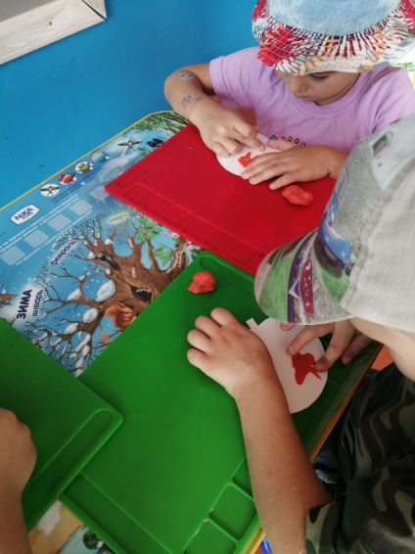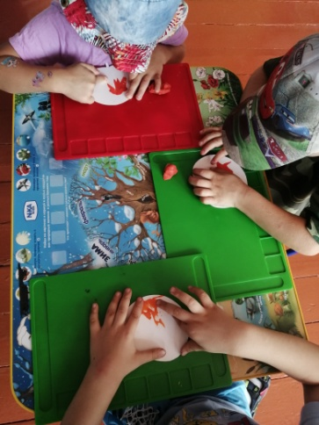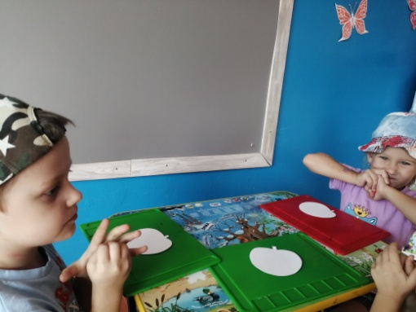

Итог: Ребята, что сегодня мы с вами делали? Вам понравилось? Что понравилось больше всего?
После работы рассматриваем работы и оформляем выставку.
